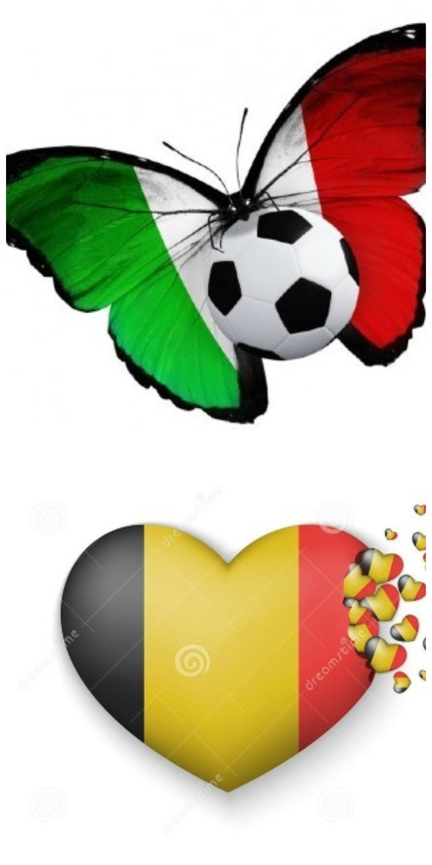

***Que le meilleur gagne…***

Forzaaaa italy

Go go **go bel**gium